# Исследование надёжности и риска

# восстанавливаемой резервированной системы.

**1 Постановка задачи**

Целью настоящей лабораторной работы является изучение влияния восстановления (ремонта) на надёжность и риск технической системы.

Дана техническая система, имеющая следующие показатели:

*  - срок службы (долговечность), лет;
*  - время непрерывной работы, час;
*  - интенсивность отказов, ;
*  - интенсивность восстановления, ;
*  - допустимая кратность резервирования;
*  - риск из-за отказов системы, в усл. ед.;
*  - допустимый риск в течение времени , в усл. ед.

Определить:

* показатели надёжности и риска исходной нерезервированной системы;
* показатели надёжности и риска резервированной системы с заданной кратностью резервирования ;
* Эффективность резервирования и восстановления, как средств повышения и снижения риска техники.

**Исходные данные** согласно варианта (4):

|  |  |
| --- | --- |
| - срок службы, час: | 1000 |
| - время непрерывной работы, час: | 2.5 |
| - интенсивность отказов, : | 0.8 |
| - риск из-за отказов системы, в усл. ед.: | 68 |
| - допустимый риск в течение времени , в усл. ед.: | 420 |

В заданиях приняты следующие **обозначения**:

 - время жизни (долговечность) системы, лет;

 - интенсивность отказа системы, ;

 - время непрерывной работы, в часах;

 - кратность резервирования;

 - риск из-за отказа системы, в усл. ед.;

 - допустимый риск в течение времени , в усл. ед.

По результатам лабораторной работы представляется отчёт, который должен содержать следующие пункты:

1. Постановка задачи.
2. Результаты расчётов в виде формул и таблиц.
3. Выводы по результатам работы.

Лабораторную работу целесообразно выполнять в такой последовательности:

1. Определить наработку на отказ  и коэффициент готовности  системы при двух видах резервирования, одной и двух бригадах обслуживания;
2. Вычислить среднее время безотказной работы резервированных систем;
3. Определить техногенный риск исходной системы и резервированных систем при различных характеристиках обслуживания.

Результаты расчётов необходимо сопровождать выводами.

**2 Теоретические сведения**

Основными показателями надежности восстанавливаемых систем являются: наработка на отказ , функция готовности , коэффициент готовности . Эти показатели зависят от следующих основных факторов: вид и кратность резервирования, дисциплина обслуживания.

Для повышения надежности техники наиболее часто применяются два вида резервирования: с постоянно включенным резервом и по методу замещения. При этом обслуживание системы может осуществляться с двумя видами приоритета - прямым и обратным. При прямом приоритете техника обслуживается в порядке ее поступления в ремонт. При обратном приоритете первой обслуживается система, поступившая в ремонт последней. Структурное резервирование с возможностью восстановления отказавших элементов в процессе функционирования системы является наиболее эффективным способом обеспечения и повышения надежности техники и снижения техногенного риска. Однако применение резервирования удорожает технику и ее эксплуатацию. Поэтому кратность резервирования ограничена, и в большинстве случаев применяется резервирование с кратностью  (дублирование). Из двух указанных видов резервирования наибольший выигрыш надежности достигается при резервировании замещением. Однако это резервирование имеет два существенных недостатка:

* для его физической реализуемости требуется автомат контроля состояния системы и коммутации при отказе работающей системы;
* снижается производительность системы, т.к. резервные системы до замещения не работают.

По этим причинам на практике наиболее часто применяется резервирование с постоянно включенным резервом.

Наработка на отказ и коэффициент готовности резервированных восстанавливаемых систем при одной обслуживающей бригады вычисляются по следующим формулам:

**а)** Для системы с постоянно включенным резервом:

, 

**б)** Для резервированной системы замещением:

, 

В формулах приняты обозначения: вероятность отказа -, срок службы системы до первого отказа - .

Показатели надёжности  и  зависят от числа обслуживающих бригад. Формулы для любых видов обслуживания легко получить топологическими методами расчёта надёжности.

Приведём формулы для двух обслуживающих бригад:

а) Для системы с постоянно включенным резервом:

, 

б) Для резервированной системы замещением:

, 

Исследования свойств структурного резервирования показывают, что для случая высоконадёжных систем, когда , дисциплина обслуживания не оказывает существенного влияния на надёжность резервированных восстанавливаемых систем.

Риск системы определяется по формуле:

,

где  - среднее число отказов системы в течение времени ,  - вероятность пребывания системы в пред-отказовом состоянии в момент .

Для расчётов можно использовать простую приближённую формулу:

,

где  - стационарная вероятность пребывания системы в пред-отказовом состоянии.

**3 Расчёты, формулы, таблицы**

**Определение наработки на отказ T и коэффициент готовности Кг системы при двух видах резервирования, одной и двух бригадах обслуживания:**

На рисунке 3.1 и 3.2 приведены структурные схемы и графы состояний системы при общем постоянном резервировании (а) и резервировании замещением (б).

б

2

1

λ, μ

а

2

1

λ, μ

Рисунок 3.1

б

2

1

0

μ

nμ

λ

λ

а

2

1

0

μ

nμ

2λ

λ

Рисунок 3.2

Расчётные формулы для случая дублированной системы () имеют вид:

**а)** Дублированная система с постоянно включенным резервом:

Одна обслуживающая бригада ():

, ;

Две обслуживающие бригады ():

, ;

**б)** Дублированная система замещением:

Одна обслуживающая бригада ():

, ;

Две обслуживающие бригады ():

, ;

Нерезервированная система:

, .

Из приведённых формул видно, что наработка на отказ и коэффициент готовности резервированной системы являются функциями . Это позволяет автоматизировать расчёты, используя MS Excel.

Для удобства чтения целесообразно принять следующие обозначения:

* **TP1**, **TP2** - наработка на отказ системы с постоянно включенным резервом с одной и двумя обслуживающими бригадами соответственно;
* **TZ1**, **TZ2** - наработка на отказ системы, резервированной по принципу замещения с одной и двумя обслуживающими бригадами соответственно;
* **KP1**, **KP2** - коэффициент готовности системы с постоянно включенным резервом с одной и двумя обслуживающими бригадами соответственно;
* **KZ1**, **KZ2** - коэффициент готовности системы, резервированной по принципу замещения с одной и двумя обслуживающими бригадами соответственно.

Результаты расчётов видно из таблицы (Рисунок 3.3).

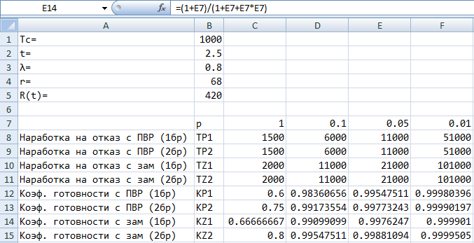

Рисунок 3.3

Из приведённых формул видно, что наработка на отказ нерезервированной системы не зависит от восстановления и равна среднему времени безотказной работы системы.

Для нашего примера  час. Для сравнения в таблице приведены значения коэффициента готовности  нерезервированной системы при всех заданных значениях .

Анализ данных таблицы позволяет сделать важные выводы:

* наработка на отказ резервированной системы с кратностью  не зависит от числа ремонтных бригад;
* при малых значениях  наработка на отказ дублированной системы замещением практически вдвое больше, чем при дублировании с постоянно включенным резервом;
* резервирование с восстановлением является мощным средством повышения наработки на отказ системы: так, например, в случае резервирования замещением при  наработка на отказ  час, что составляет примерно 11529 лет;
* число ремонтных бригад оказывает незначительное влияние на коэффициент готовности дублированной системы, если  мало: так, например, коэффициент готовности дублированной системы с постоянно включенным резервом и  при одной и двух бригадах обслуживания составляет 0,9954 и 0,9977 соответственно;
* при малых  вид резервирования практически не влияет на величину коэффициента готовности: например, коэффициент готовности системы при одной бригаде обслуживания составляет 0.999 и 1,009 соответственно для случая резервирования с постоянно включенным резервом и замещением.

Следует иметь в виду, что приведенные расчеты наработки на отказ лишь иллюстрируют эффективность резервирования с восстановлением, но не являются достоверными, т.к. в течение 11529 лет работы системы интенсивность отказов не может быть величиной постоянной, как это принято при расчетах.

**Определение среднего времени безотказной работы системы:**

Среднее время безотказной работы системы можно определить одним из следующих способов:

**Способ 1:** Найти аналитическое выражение для вероятности безотказной работы системы  и воспользоваться формулой . Можно также найти вероятность безотказной работы системы в преобразовании Лапласа  и воспользоваться соотношением .

**Способ 2:** Составить систему линейных алгебраических уравнений относительно среднего времени  и  пребывания системы в состояниях (0) и (1) соответственно:

Для схемы (а) (Рисунок 3.2):



Для схемы (б) (Рисунок 3.2):



Далее нужно решить полученные системы уравнений и определить среднее время безотказной работы по формуле: .

Формула для среднего времени безотказной работы имеют следующий вид:

Для схемы (а) (Рисунок 3.2):

;

Для схемы (б) (Рисунок 3.2):

,

где  - среднее время безотказной работы нерезервированной системы.

Результаты расчётов видно из таблицы (Рисунок 3.4).

Сравнивая полученные значения среднего времени безотказной работы и наработки на отказ, видим, что они практически одинаковы при малых значениях , что характерно для высоконадежных систем.

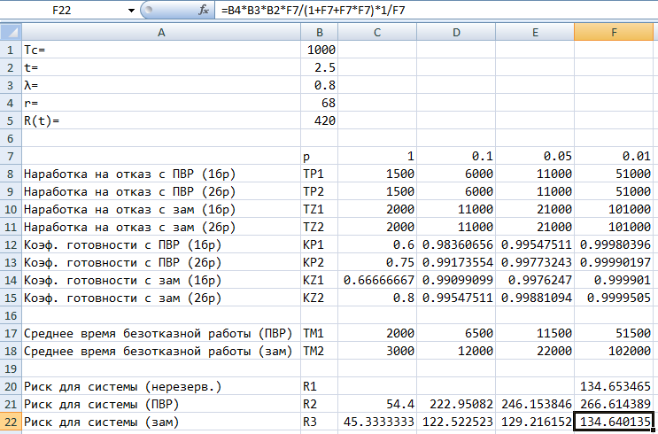

Рисунок 3.4

**Определение риска системы:**

Риск системы определим по приближённой формуле. Для исходной нерезервированной системы при  получим:

,

что ниже допустимого (420).

Риск резервированной системы с кратностью  определяется по формулам:

Для постоянно включенного резерва:

;

Для резерва с замещением:

.

Результаты расчётов техногенного риска системы  при  час при различных видах резервирования и дисциплинах самообслуживания сведены в таблице (Рисунок 3.4). Из таблицы видно, что риск может быть меньше допустимого, равного 420 усл. ед., при условии, что использован любой вид резервирования с кратностью  и применяется обслуживание с любым приоритетом.

В заключение можно отметить, что исходная нерезервированная система достаточно надёжна и может обеспечить требуемый риск.

**4 Выводы по результатам работы**

Исследования свойств структурного резервирования показывают, что для случая высоконадёжных систем, когда , дисциплина обслуживания не оказывает существенного влияния на надёжность резервированных восстанавливаемых систем.

Наработка на отказ резервированной системы с кратностью  не зависит от числа ремонтных бригад;

При малых значениях  наработка на отказ дублированной системы замещением практически вдвое больше, чем при дублировании с постоянно включенным резервом;

Резервирование с восстановлением является мощным средством повышения наработки на отказ системы.

Число ремонтных бригад оказывает незначительное влияние на коэффициент готовности дублированной системы, если  мало.

При малых  вид резервирования практически не влияет на величину коэффициента готовности: например, коэффициент готовности системы при одной бригаде обслуживания составляет 0.999 и 1,009 соответственно для случая резервирования с постоянно включенным резервом и замещением.

В заключение можно отметить, что исходная нерезервированная система достаточно надёжна и может обеспечить требуемый риск.